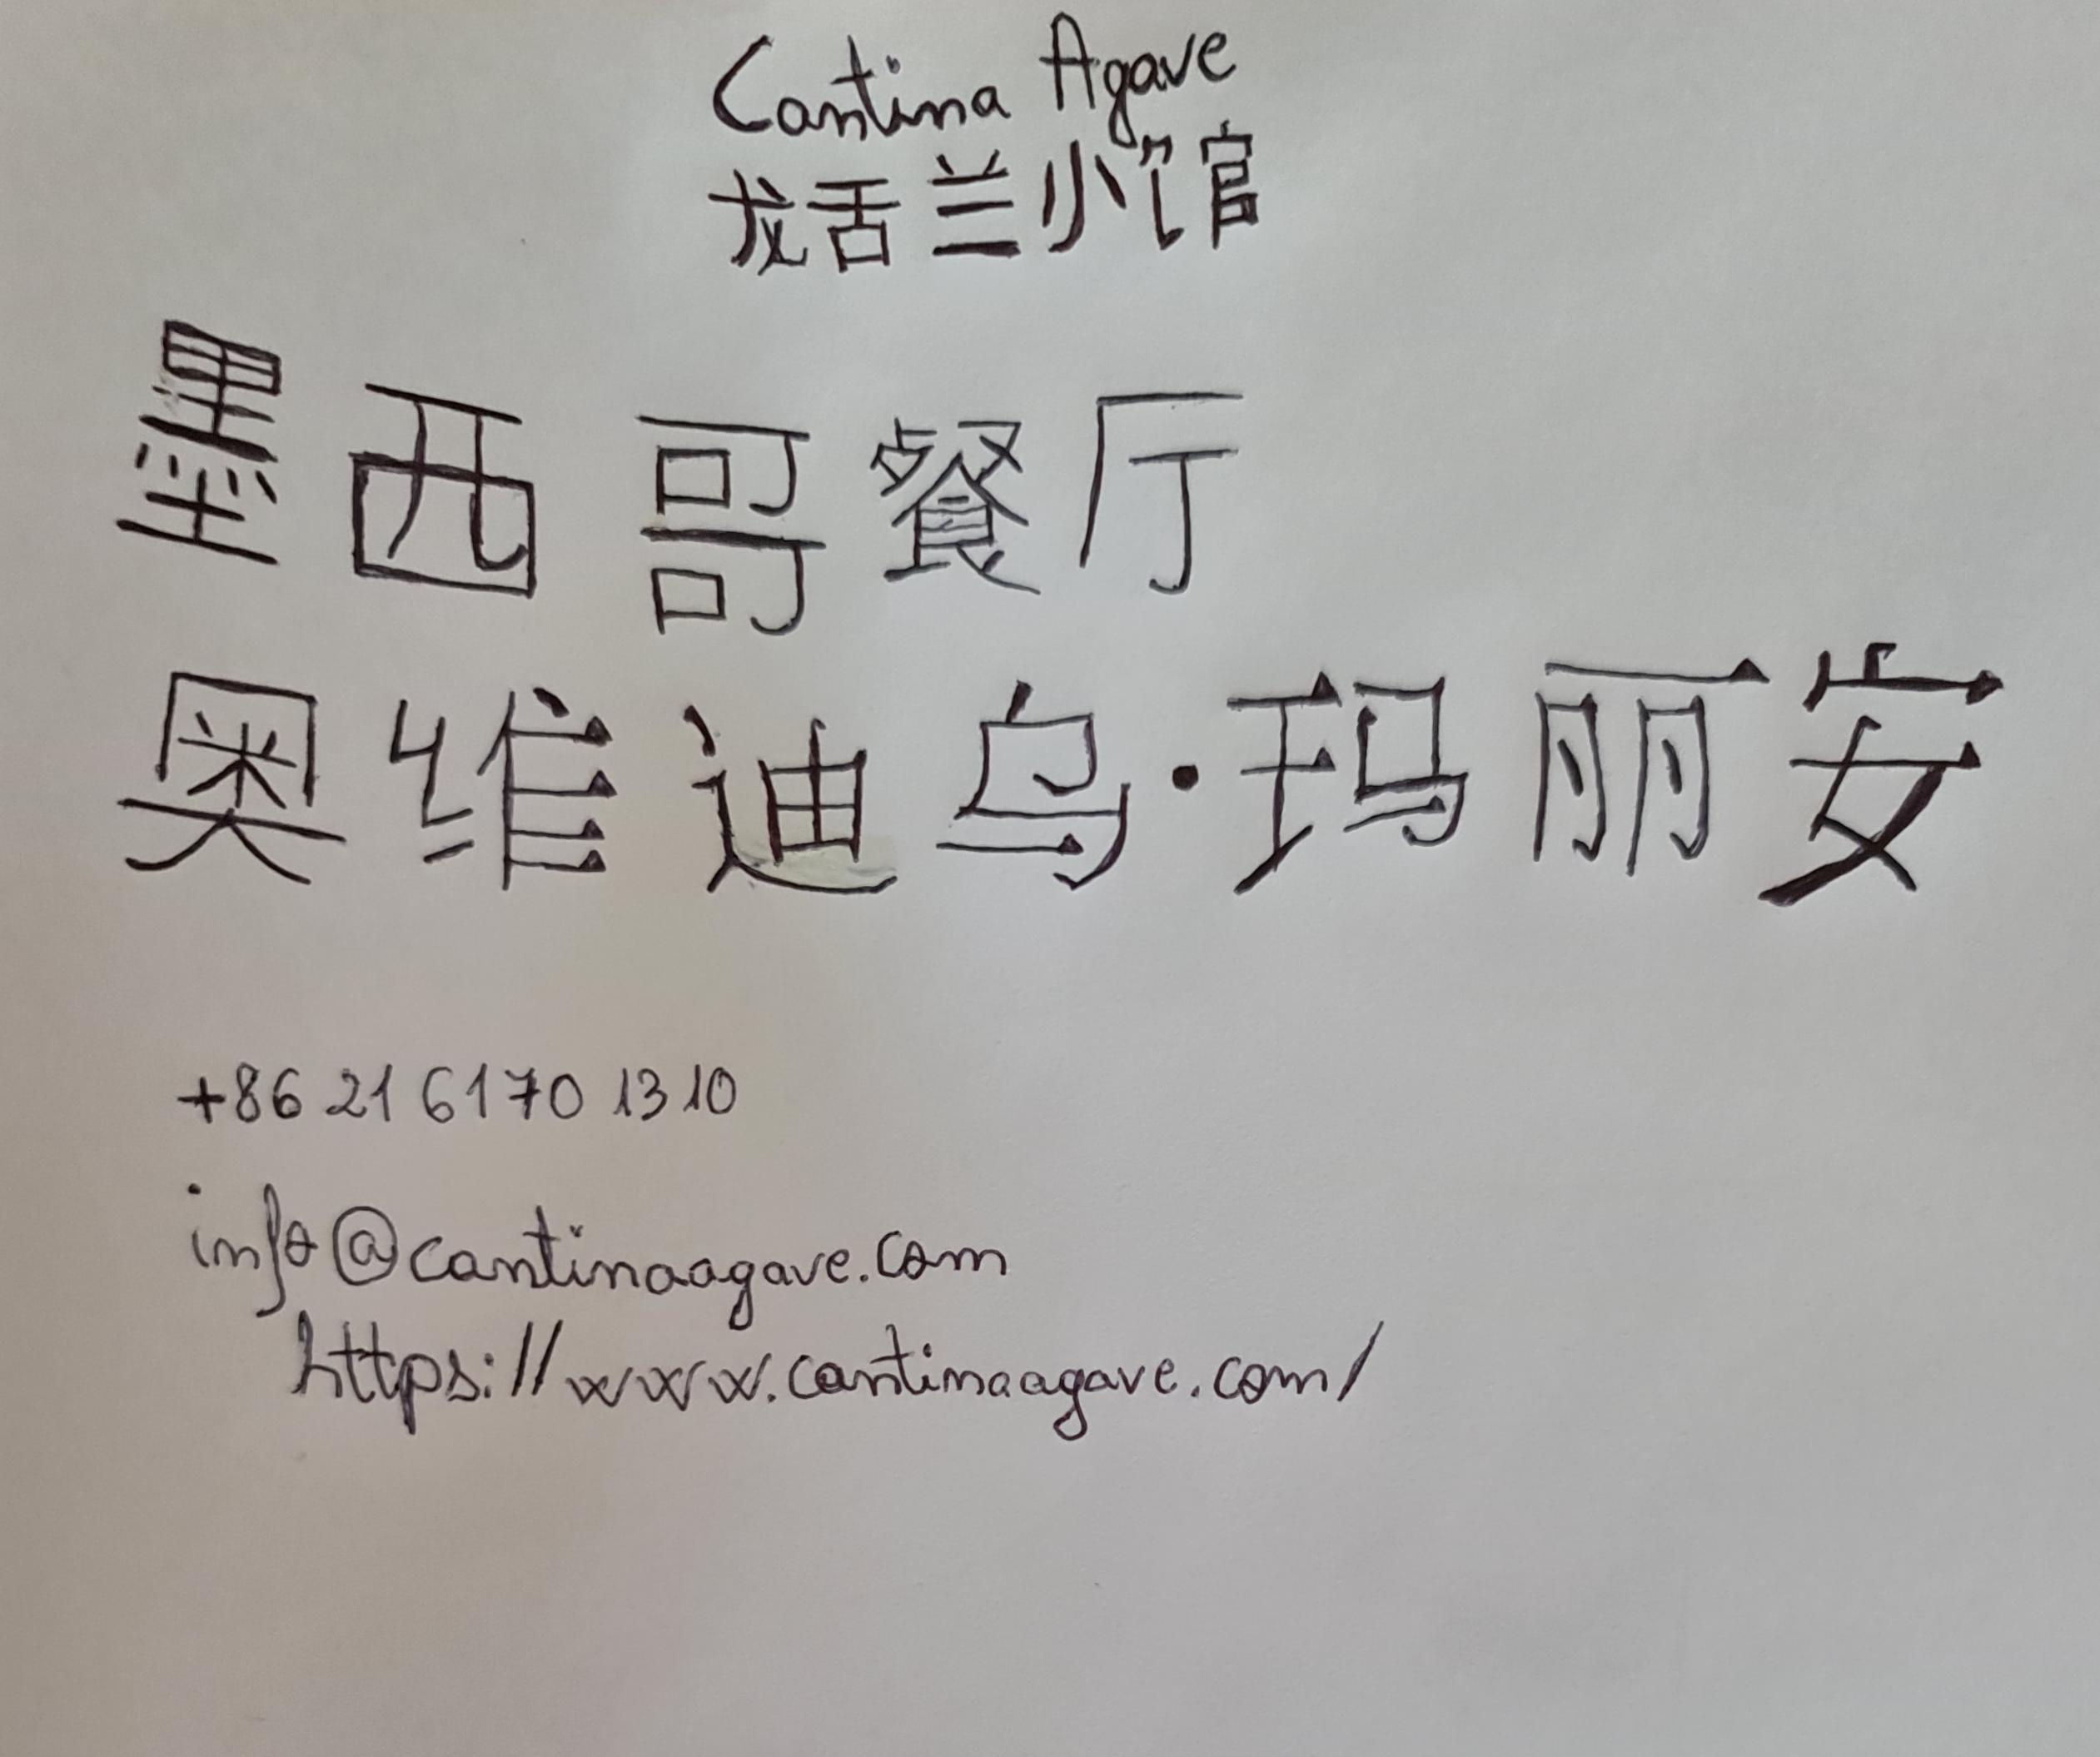
Cantina Agave
龙舌兰小馆
墨西哥餐厅
奥维迪乌·玛丽安
Phone +86 21 6170 1310
Email info@cantinaagave.com
Website https://www.cantinaagave.com/

